我的閱讀專欄(46)一本很少人看的書—法拉第電學實驗研究

李家同

我最近發現高工的電學教科書中，列了微分方程式，這使我感到很不安，因為高工學生不可能懂微分方程式。這個方程式是有關於電容的，我想起了法拉第對電容和電感極有研究，但是法拉第只有小學畢業，他不可能懂得微分方程式。我相信很多電容電感的學問可以用物理來解釋，而不一定要用到高深的數學。

我認識一位清大電機系博士班學生，他告訴我，清大圖書館有一本書叫做”法拉第電學實驗研究”，是台灣商務印書館發行，民國54年出版的。但是這本書極少人借，所以清大圖書館將它下架，將它放在一個地方，必須先去預約，才能看到。請看圖一。

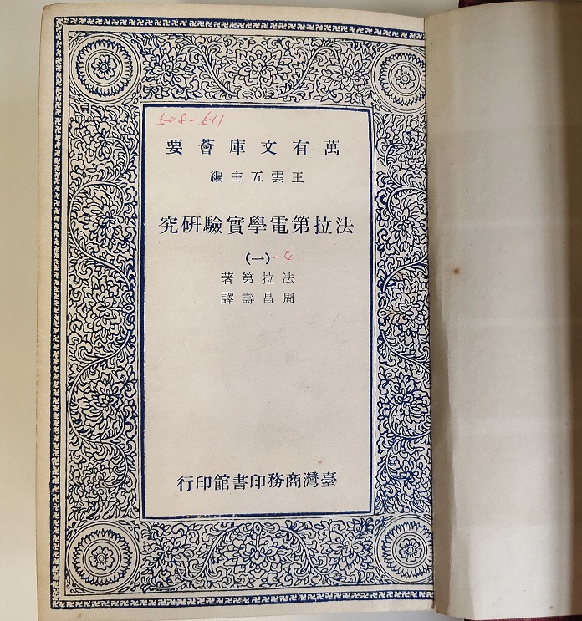
圖一

這本書是直式書寫的，請看圖二。

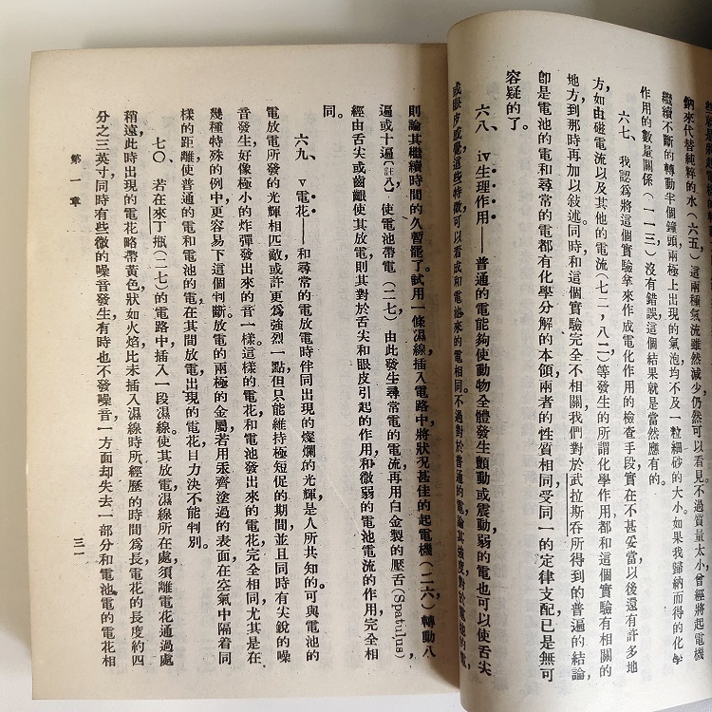
圖二

我借了這本書看，發現紙張都已經泛黃。看了以後，感到非常遺憾，因為這本厚達583頁的書只記錄了法拉第學問的一部分。比方說，他對於電磁學的部分就不在此書中。

相信任何人看了這本書都會感到慚愧的，因為很顯然地，法拉第是一個極端認真的科學家，對於任何議題都肯花時間做研究。這本書的第一章第一節討論的是”各種來源不同的電，本性是相同的”，這一節裡提到的科學家有卡文狄斯、武拉斯吞、柯拉敦、德斐、赫黎斯、阿敕谷、安培、披爾遜、脫羅茨基、第曼、波尼佐爾、巴列、丹聶爾、當坎、匹息、阿瑟特、則貝克、英根豪斯、窩爾士、法爾堡和勒斯力。

對於這個議題，法拉第做了好多實驗，裡面牽涉到各種學問，尤其是化學方面。對於每一個實驗，法拉第將實驗的器材都記錄得非常清楚，而且也都畫了圖。我相信法拉第之所以詳細地記錄了他的實驗器材和方法，乃是因為希望別人也可以做同樣的實驗。

最後法拉第的結論是，電流電、普通電、磁電、熱電、動物電都有同樣的性質。可是要得到這個結論，不僅要做很多實驗，而且要參考很多先人研究的結果。可見得法拉第不僅是關起房門來做實驗，他也是一個知道世界上所有電學科學家研究結果的人。

這本書是相當有價值的，我認為每一個物理系以及電機系都應該至少有這本書。看了這本書以後，應該會有一種感覺，那就是在科學上有成就不是簡單的事。法拉第終其生都在做有關電學的研究，我當然無法仔細地閱讀這本書，因為我的程度完全趕不上法拉第。我有博士學位，他只有小學畢業，但是我就是搞不清楚他怎麼會有如此偉大的成就。

我注意到法拉第有一點非常特別，那就是他很不願意下結論。他在最後下結論之前，一定要做很多實驗，而且要參考非常多其他科學家的研究結果。我們常常說，某某科學家極有創意，法拉第當然是有創意的，可是他顯然是一位非常嚴謹的人。我相信在他的一生中，很多時候其實他是很困惑的，他之所以要做那麼多的實驗，無非是因為他要去掉那些困惑。

我實在很希望有一間出版社可以重新再版這本書，這本書是很小的，而且直式書寫，實在很不容易閱讀，可是這絕對是任何一位對科學有興趣的人都該至少瀏覽的書。我們大概很難變成第二個法拉第，但至少要學習法拉第的精神。

最後，我也希望我們的教育界更重視實驗。我總覺得我們各級學校的實驗還是不夠的。

